
2020“外研社国才杯”全国大学生英语挑战赛二维码报名流程指南
各学院：
由于疫情的影响，2020年安徽信息工程学院英语文化月活动提前启动。作为文化月的重要活动之一，通识教育与外国语学院将开展2020“外研社国才杯”全国大学生英语挑战赛学院预赛。具体事宜安排如下：
- 活动口号
手握诚信之笔，书写高尚学风。
- 活动名称
“2020“外研社国才杯”全国大学生英语挑战赛”
三、活动时间
1.演讲
- 初赛：2020年7月18日
- 复赛：2020年7月25日（如有变化，另行通知）
2.写作：待定
3.阅读：待定
四、活动地点
因疫情原因，外研社演讲比赛采取线上评比，写作、阅读根据校方实际情况另行通知。
六、活动对象
安徽信息工程学院全体学员
七、活动相关事宜
1. 进群流程
(1)所有参与考试的学生通过下方QQ群二维码扫码进群或QQ手动添加群号：951950012
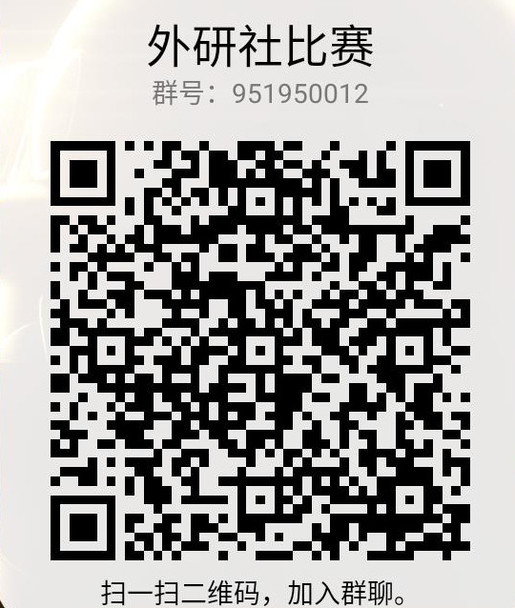
(2)进群后统一更改QQ群备注名格式：专业班级+姓名+报名项目 。
2.信息填报流程
（1）打开“微信”扫一扫，扫描下方二维码：
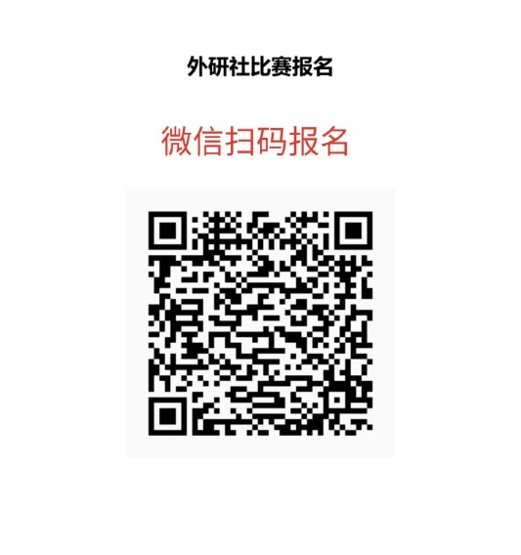
（2）填写信息，如下：

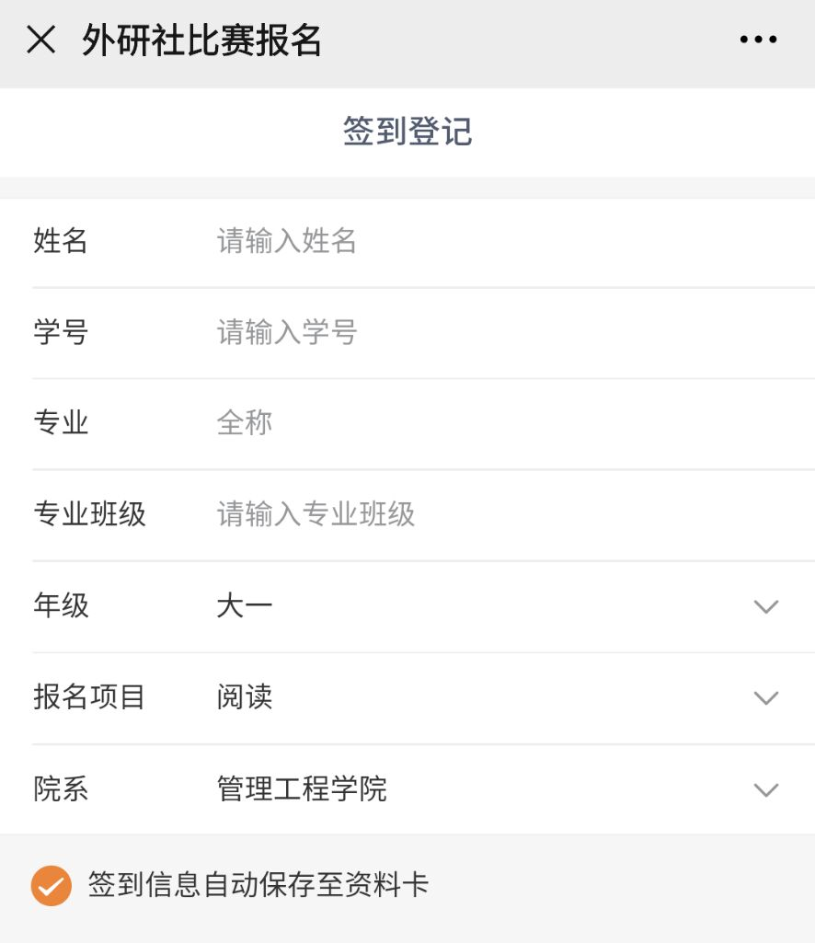
备注:
（1）年级填写栏中，19级填写“大二”，18级“大三”，17级填写“大四” 。
（2）比赛项目可以多项目报名。
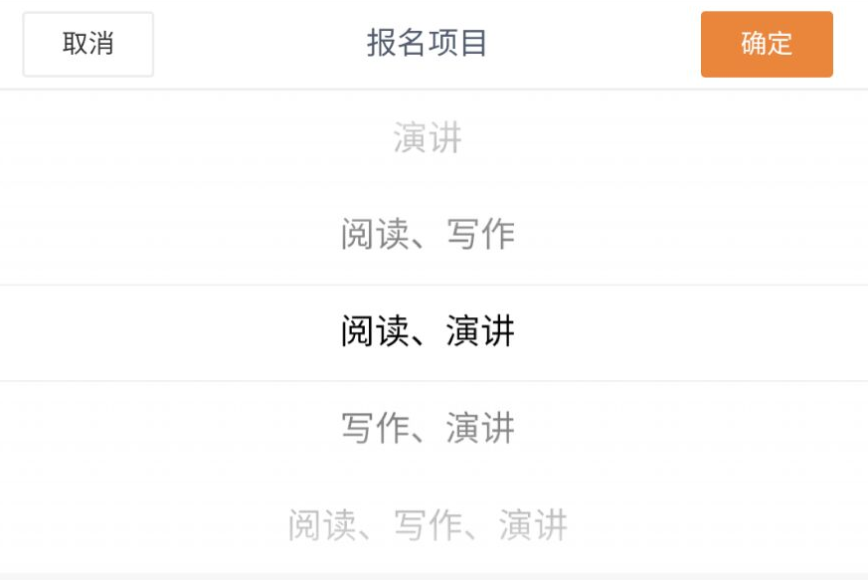
（3）报名时间：所有项目报名截止到2020年7月15日0：00。
（4）完成上述报名后，注册登录外研社官网，确认报名需等校级管理员导入学生报名信息之后方可。校方报名导入后会另行通知，且确认报名时需要提交演讲稿。
3．演讲作品提交
（1）演讲视频及演讲稿需统一打包至同一个压缩包，文件名统一为：专业班级+姓名+演讲.
（2）提交演讲视频、演讲稿链接;http://xzc.cn/cwIcNwWwz3（学校自己的报名提交材料的网址，非比赛官网）
（3）演讲视频为3分钟（且视频不得剪辑）
（4）提交截止时间最迟2020年7月18日22：00
八、奖项设置
1.一等奖
2.二等奖
3.三等奖
九、注意事项
1、若有突发状况及时在群里联系老师或其他管理员。
2、作品未按时提交视为放弃比赛。
3、演讲作品提交需看到已发送至文件夹，并截图保存。
十、活动最终解释权归通识教育与外国语所有
十一、其他相关事宜，会在群内另行通知

活动负责人(QQ)：徐培(3305194977)
费鸣（1771614311）
张银银老师（739826259）
英语协会
2020年 月 日

